ОБЪЯВЛЕНИЕ
ТОС «Мы вместе» села Верхний Сып обращается к активным и неравнодушным землякам поддержать проект инициативного бюджетирования

«Устройство и благоустройство памятного мемориала в с. Верхний Сып»

Цель проекта:
Отремонтировать памятник с установкой дополнительных плит. Благоустроить площадь прилегающей территории

В ходе реализации проекта планируется:
Демонтаж плитки,планировка и устройство подстилающих слоев и фундамента,монтаж дополнительных плит,благоустройство прилегающей территории
Общая стоимость проекта 610 000,00 руб.
Проект предусматривает финансовое участие граждан в размере 10% от общей стоимости проекта
61 000,00 руб.

Эскиз памятника
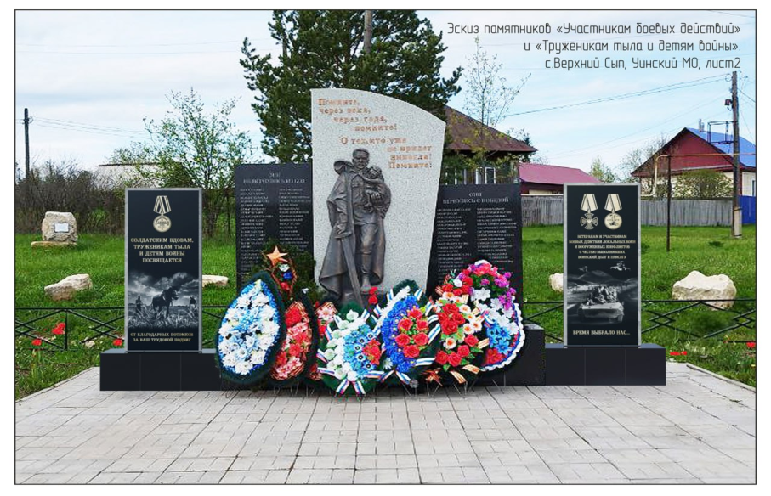
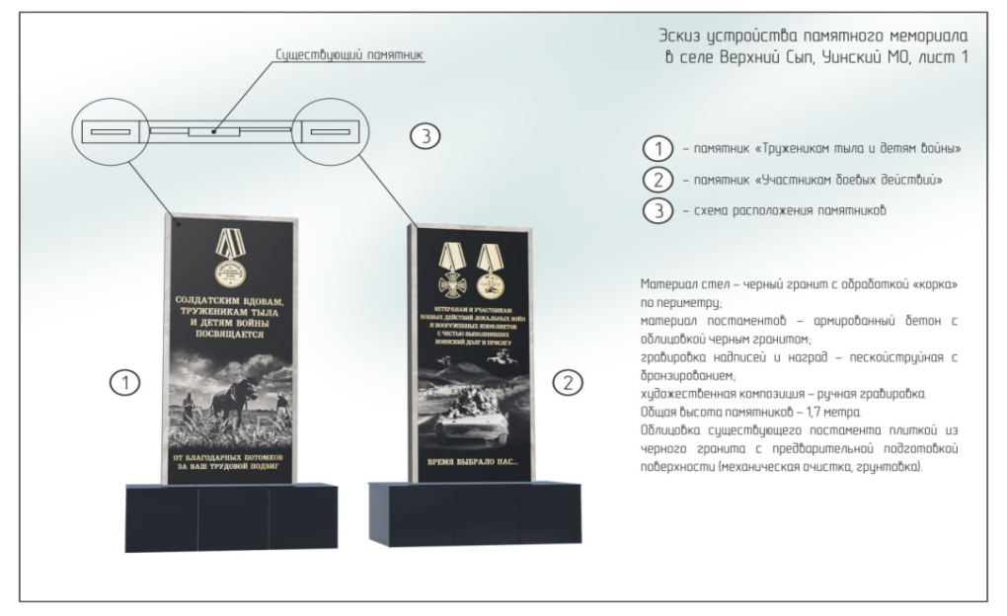
Инициатор проекта –местная общественная «Территориальное общественное самоуправление «Мы вместе» села Верхний Сып Уинского муниципального округа Пермского края

